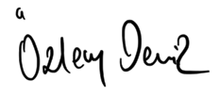
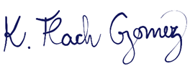
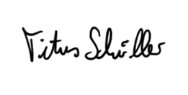
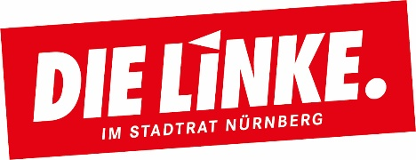
An den
Oberbürgermeister der Stadt Nürnberg
Herrn Marcus König
Rathausplatz 2
90403 Nürnberg
21.06.2021

Antrag der Stadtratsgruppe DIE LINKE

Soziale und schulische Unterstützung von Kindern und Jugendlichen

Sehr geehrter Herr Oberbürgermeister,

in letzter Zeit erfuhr die Öffentlichkeit von einer Zunahme physischer, sexueller und psychischer Gewalt gegen Kinder und Jugendliche seit Beginn der Pandemie (1). Von Gewalt betroffene Kinder und Jugendliche konnten wegen der Auflagen des Social-Distancing nicht den notwendigen Schutz durch Lehrer:innen, Sozialarbeiter:innen oder Erzieher:innen erhalten.
Wir müssen jedoch nicht nur mit weitreichenden negativen Folgen für das Leben dieser Kinder rechnen (2), alle Kinder und Jugendlichen lebten stark isoliert und waren massiven Einschränkungen ihres täglichen Lebens ausgesetzt. Angebote für Zusammenkünfte mit Gleichaltrigen waren ihnen beinahe gänzlich verwehrt, soziales Leben fand zeitweise ausschließlich über moderne Medien statt.
Schulschließungen und der Ausfall des Präsenzunterrichts schufen zusätzliche Probleme für jene Kinder und Jugendliche, die den Schulstoff zu Hause nicht adäquat aufarbeiten konnten, weil die technische und räumliche Ausstattung oder die personelle Unterstützung fehlte. Dies wird Folgen für die Entfaltung der Begabungen und Persönlichkeiten der Kinder und Jugendlichen haben und sich auf ihre Bildungslaufbahn auswirken.
Der Bund plant, Kinder und Jugendliche im Rahmen des Aktionsprogramms "Aufholen nach Corona" mit zwei Milliarden Euro in den Jahren 2021 und 2022 zu unterstützen, um Lernrückstände abzubauen, die frühkindliche Bildung zu fördern, zusätzliche Freizeitmöglichkeiten zu schaffen und soziale Kompetenzen zu stärken (3).
Die Summe wird aber laut Experten wie dem Sozialwissenschaftler und Jugendforscher Klaus Hurrelmann nicht reichen, um Kinder und Jugendliche aufzufangen (4), sodass ein zusätzlicher Handlungsbedarf bei der Stadt Nürnberg besteht.

Wir stellen den Antrag, der Stadtrat möge beschließen:

1. Gewalt gegen Kinder und Jugendliche
Die Verwaltung berichtet dem Stadtrat bzw. dem zuständigen Ausschuss,
a. wie viele Fälle häuslicher Gewalt dem Jugendamt seit Beginn der Pandemie bekannt wurden und vergleicht sie mit den Vorjahren,
b. ihre Kenntnisse einer Zunahme psychischer Erkrankungen (z.B. Depressionen und Angststörungen) bei Kindern und Jugendlichen,
c. ob sich die Belastungssituation der Mitarbeiter:innen des Jugendamts im Laufe der Pandemie verstärkt hat,
d. welche Maßnahmen die Stadt zur Entlastung der obigen Problemkreise plant.

2. Soziale Situation
Die Verwaltung berichtet dem Stadtrat,
a. wie die Stadt Nürnberg das Freizeitprogramm für Kinder und Jugendliche ausbaut, um ihre sozialen Kontakte zu fördern,
b. wie die Stadt das Sommerferienprogramm aufstockt, um die Kinder und Jugendlichen vermehrt in soziale Gruppen einzubinden,
c. welche - auch finanziellen - Maßnahmen die Stadt in Zusammenarbeit mit Vereinen und Organisationen zur Förderung der sozialen Kontakte von Kindern und Jugendlichen plant.

3. Schulische Situation
Die Verwaltung berichtet dem Stadtrat,
a. welche Unterstützung die Stadt den Kindern und Jugendlichen zukommen lässt, um den Schulstoff der beiden letzten Schuljahre nachzuholen,
b. wie das Angebot der Schulsozialarbeit an Grund- und Mittelschulen erweitert wird,
c. ob sichergestellt ist, dass das Gesundheitsamt die Schuleingangsuntersuchungen für die Kinder, bei denen die U9 versäumt wurde, rechtzeitig und regelkonform durch führen kann.

(1) Tagesschau (2021). Vielmehr Gewalttaten gegen Kinder. Zugriff am 29.05.2021 unter https://www.tagesschau.de/inland/kriminalstatistik-kinder-101.html
Süddeutsche Zeitung (2021). Sehr besorgniserregend. Zugriff am 29.05.2021 unter https://www.sueddeutsche.de/politik/kinder-gewalt-statistik-deutschland-1.5304494
(2) Nordbayern.de (2021). Erlangen: Immer mehr Kinder leiden unter Schlafmangel. Zugriff am 29.05.2021 unter https://www.nordbayern.de/region/erlangen/erlangen-immer-mehr-kinder-leiden-unter-schlafmangel-1.4704637
(3) Bundesministerium für Bildung und Forschung "Aktionsprogramm Aufholen nach Corona für Kinder und Jugendliche" Zugriff am 29.05.2021
(4) https://www.swr.de/swraktuell/radio/jugendforscher-hurrelmann-corona-einschraenkungen-haben-soziale-unterschiede-verschaerft-100.html Zugriff am 09.06.2021

Mit freundlichen Grüßen
Özlem Demir Kathrin Flach Gomez Titus Schüller

